Міністерство освіти і науки України  
Національний технічний університет України

«Київський політехнічний інститут ім. І. Сікорського»

Кафедра інженерії програмного забезпечення в енергетиці

Лабораторна робота № 1

з курсу: “Кросплатформна розробка мобільних застосунків”

**Виконав:**  
студент 4-го курсу,  
групи ТВ-11  
Деревянко Андрій Юрійович

Посилання на GitHub репозиторій: https://github.com/DereviankoAndrew/4-course-flutter

**Перевірив:**

Недашківський О.Л.

Київ 2024/2025

Лабораторна робота № 1

Варіант №14

**Завдання:**

1. Написати мобільний калькулятор для розрахунку складу сухої та горючої маси палива та нижчої теплоти згоряння для робочої, сухої та горючої маси за заданим складом компонентів палива, що задаються у вигляді значень окремих компонентів типу: HP, %; CP, %; SP, %; NP, %; OP, %; WP, %; AP, %

2. Написати мобільний калькулятор для перерахунку елементарного складу та нижчої теплоти згоряння мазуту на робочу масу для складу горючої маси мазуту, що задається наступними параметрами: вуглець, %; водень, %; кисень, %; сірка, %; нижча теплота згоряння горючої маси мазуту, МДж/кг; вологість робочої маси палива, %; зольність сухої маси, %; вміст ванадію (V), мг/кг.

**Хід виконання:**

Було імплементовано два калькулятори. Перший:

Результат виконання:

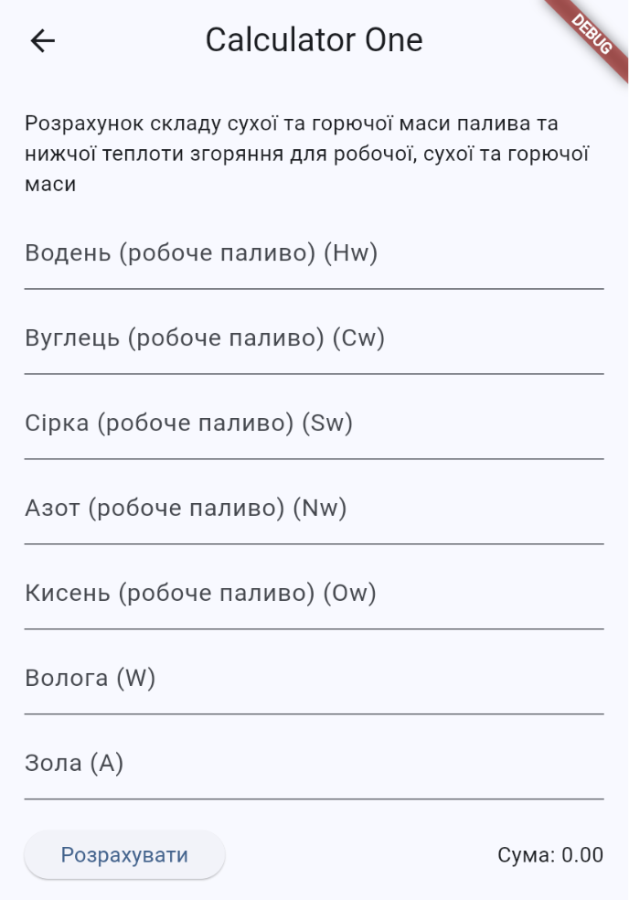

Мій варіант - 14

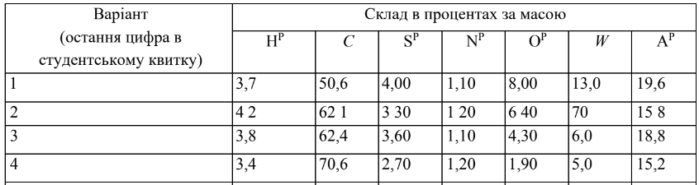

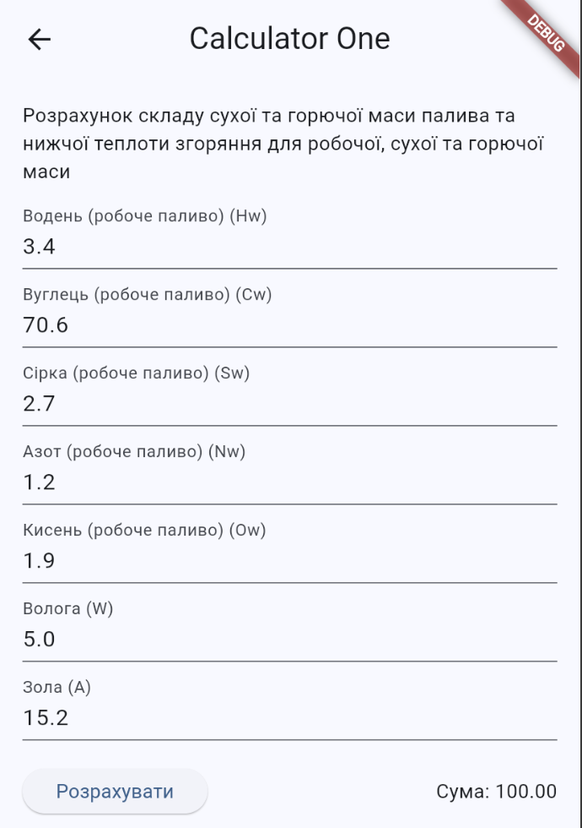

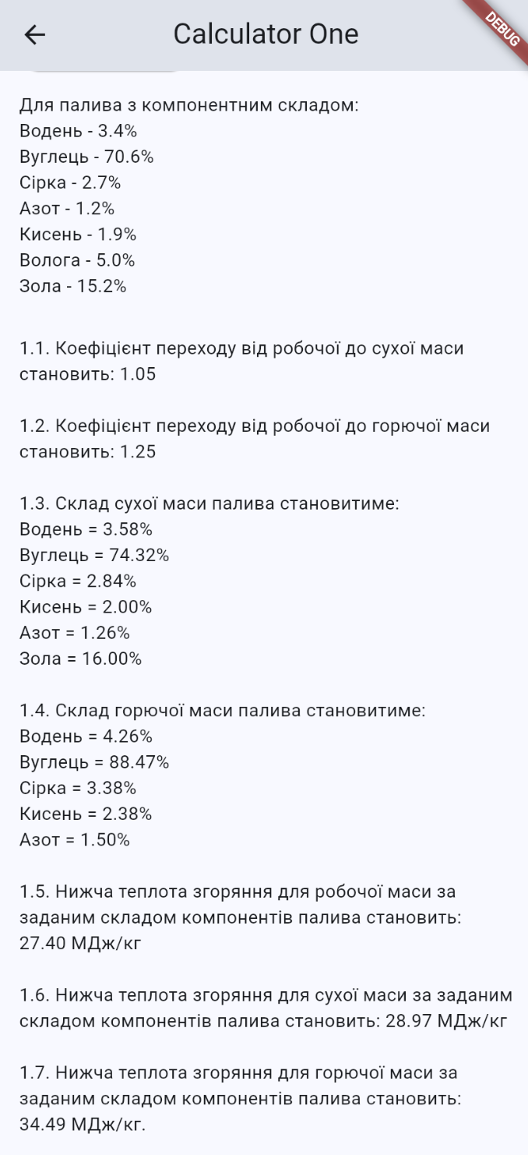

**Завдання 2:**

Мій варіант - 14



(Вміст ванадію і нижча теплота згоряння горючою маси мазуту були взяті з прикладів завдання)

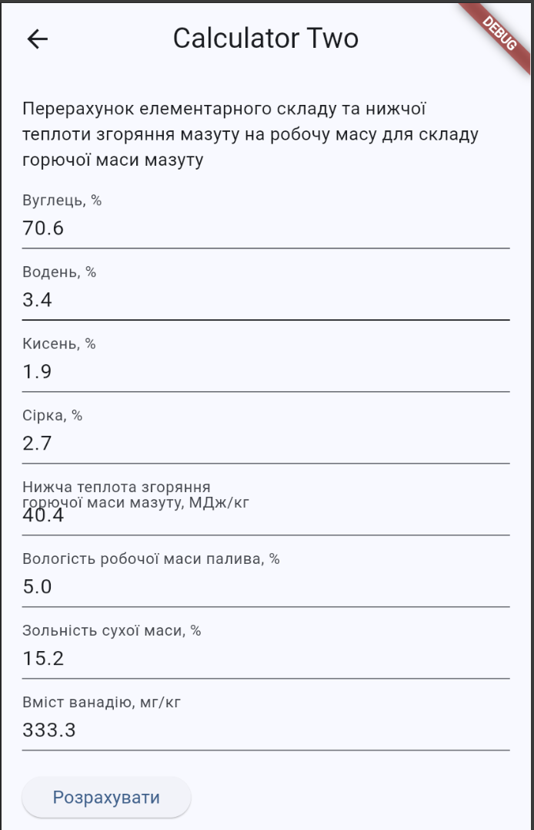

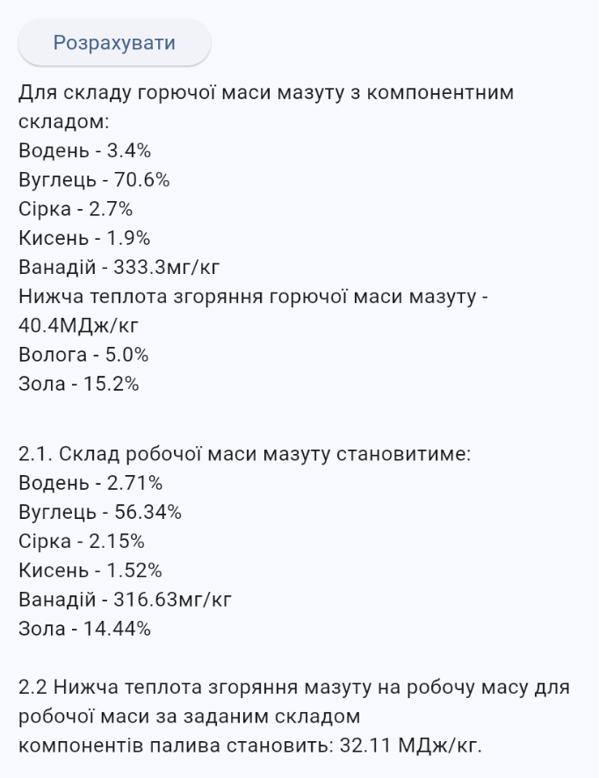

**Висновок**

Під час роботи я вивчив основи Dart і Flutter, зокрема роботу з StatefulWidget, setState() та взаємодію з користувачем через TextField і SnackBar. Освоїв створення власних віджетів для покращення структури коду, а також реалізацію математичних розрахунків.

Flutter та Jetpack Compose мають схожий підхід до декларативного UI, але Flutter більше орієнтований на використання віджетів, тоді як у Jetpack Compose керування станом реалізується через remember та mutableStateOf. Верстка у Flutter використовує чітко визначені контейнери (Column, Row), що спрощує розміщення елементів.

Flutter виявився простим у використанні, але його підхід до керування станом і компонування UI відрізняється від Jetpack Compose, що потребує адаптації.